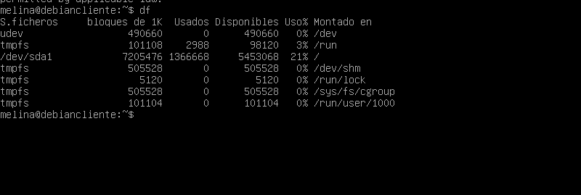
Comando df
Comando top

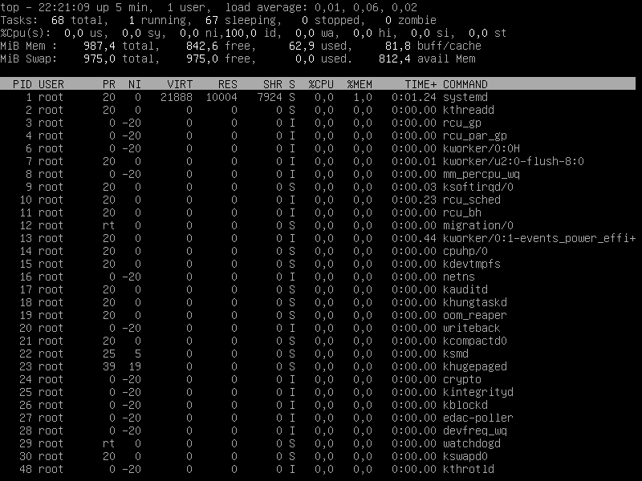

Comando apt-get upgrade

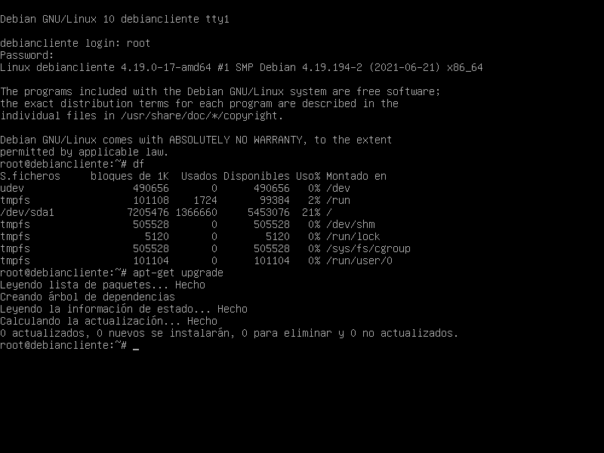

comando apt-get install cowsay
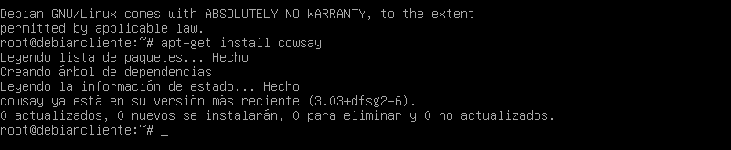

cowsay “Hola mundo”

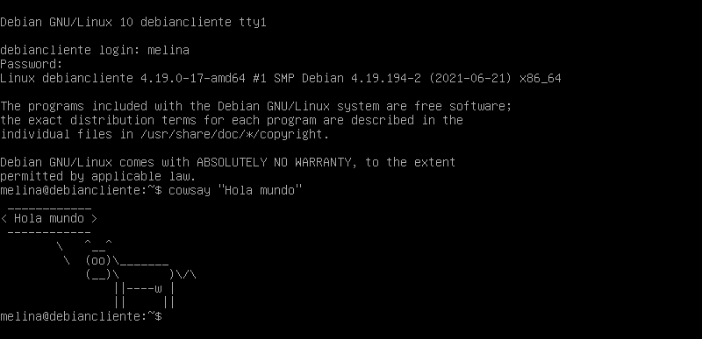

- Lo que veo son comandos para ejecutar órdenes a una velocidad mayor que si usamos la terminal gráfica.
- Con df se ven los ficheros que se utilizan en la ejecución del Sistema Operativo.
- Con top se ve en tiempo real todos los procesos del SO.
- Con apt-get install instalamos paquetes. En este caso el cowsay
- Finalmente, cowsay lo que hace es darnos el texto que le ingresamos en un formato particular

